Организационный комитет

конференции:

Г.С. Дьяконов (председатель) –ректор КНИТУ;
А.М. Кочнев (зам. председателя) –проректор по учебно-воспитательной и методической работе, директор Института полимеров, зав. каф. Технологии синтетического каучука КНИТУ;
И.Ш. Абдуллин (зам. председателя) –проректор по науке, директор Института нефти, химии и нанотехнологий, зав. каф. Плазмохимических и нанотехнологий высокомолекулярных материалов КНИТУ;
О.Г. Синяшин – академик РАН, директор ИОФХ им. А.Е. Арбузова, зав. каф. Органической химии КНИТУ;
Р.С. Яруллин – генеральный директор ОАО «Татнефтехиминвест-холдинг»;
Ю.Г. Галяметдинов – зав. каф. Физической и коллоидной химии КНИТУ;
Х.М. Ярошевская –декан Факультета технологии и переработки каучуков и эластомеров КНИТУ;
Л.Н. Залялютдинова – проф. каф. Фармакологии ГОУ ВПО КГМУ;
И.Ф. Фаляхов – зав. каф. Химии и технологии органических соединений азота КНИТУ;
Н.А. Мукменева - проф. каф. Технологии синтетического каучука КНИТУ;
Я.Д. Самуилов - проф. каф. Технологии синтетического каучука КНИТУ;
Е.Н. Черезова - проф. каф. Технологии синтетического каучука КНИТУ;
Е.Л. Гаврилова – доц. каф. Органической химии КНИТУ;
Г.Н. Нугуманова - доц. каф. Технологии синтетического каучука КНИТУ.

Секретариат:
В.Ф. Шкодич – доц. каф. Технологии синтетического каучука КНИТУ;
С.В. Наумов – доц. каф. Технологии синтетического каучука КНИТУ.

Место проведения конференции: г. Казань, Казанский национальный исследовательский технологический университет

Адрес оргкомитета:
420015, г. Казань, ул. К. Маркса, 68, КГТУ, Институт полимеров

Телефон +7 (927) 405 4056
Факс: +7 (843) 231 4158 (конференция)

E-mail: konf-nano2011@yandex.ru

Официальный сайт
www.god-chem2011.kstu.ru

Регистрационная форма участника:
Ф. И. О.
Дата рождения
Место работы или учебы
Должность
Ученая степень
Название доклада
Ф. И. О. соавторов
№ секции: уст./стенд.
Адрес для переписки
Контакты: тел. факс, Е- mail

Министерство образования и науки
Российской Федерации
федеральное государственное бюджетное образовательное учреждение высшего профессионального образования
«Казанский национальный исследовательский
технологический университет»

Международная молодежная конференция
«Нано- и супрамолекулярная химия в сорбционных и ионнообменных процессах»

Информационное сообщение

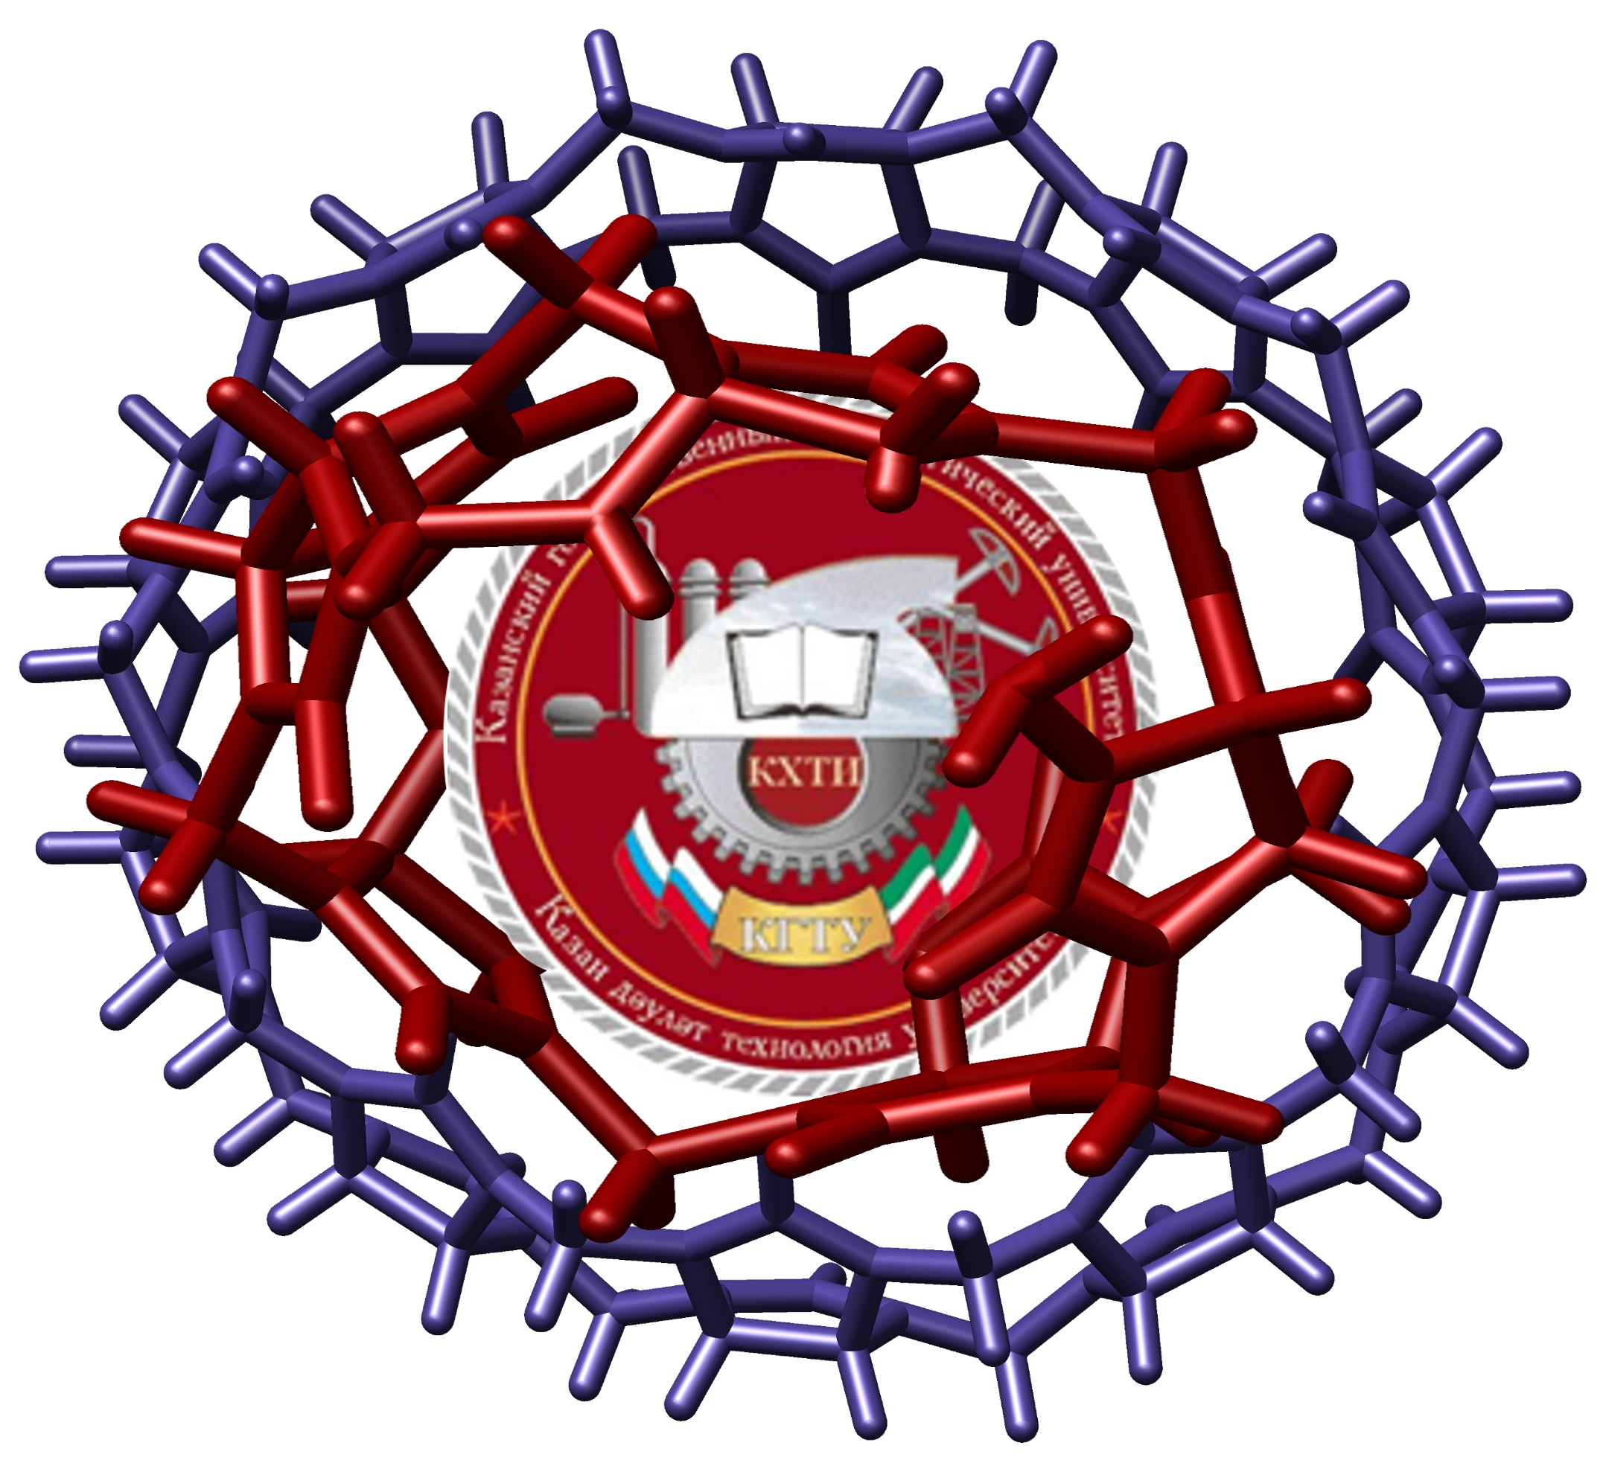

15-16 сентября 2011г.
Казань
Уважаемые коллеги!

Казанский национальный исследовательский технологический университет приглашает принять участие в Международной молодежной научно - практической конференции «Нано- и супрамолекулярная химия в сорбционных и ионнообменных процессах».
Мероприятие проводится при финансовой поддержке Министерства образования и науки Российской Федерации в рамках Федеральной целевой программы «Научные и научно-педагогические кадры инновационной России» на 2009-2013 года

Для участия в работе конференции приглашаются молодые ученые, аспиранты и студенты вузов, научно-исследовательских учреждений и промышленных предприятий.

Рабочий язык конференции – русский

ОРГВЗНОС ЗА УЧАСТИЕ В КОНФЕРЕНЦИИ НЕ ВЗИМАЕТСЯ!
(мероприятие проводится в рамках гос. контракта № 14.741.11.0161)

Даты конференции:
до 9 сентября 2011 г. - прием тезисов докладов и регистрационных карт;
14 сентября 2011 г. - регистрация участников конференции;
15-16 сентября 2011 г. - работа конференции.

В рамках конференции предполагается работа секций по следующим направлениям:

- Физическая химия поверхности высокодисперсных гетерогенных систем
- Супрамолекулярная химия в процессах разделения
- Нано- и супрамолекулярные сенсорные системы. Мембранные процессы
- Энтеросорбенты: влияние сорбционных процессов на биологические системы
- Энтеросорбенты: сорбенты для медицинской, пищевой и других отраслей промышленности и сельского хозяйства

Регламент выступления - 10 минут. О докладах, включенных в программу конференции, Вам будет сообщено во втором информационном сообщении.

Материалы докладов будут опубликованы в сборнике докладов конференции.

Материалы докладов вместе с регистрационной формой принимаются
в электронном виде по адресу:
е- mail: konf-nano2011@yandex.ru
(в теме письма
необходимо указать секцию)

Он-лайн регистрация на сайте:
www.god-chem2011.kstu.ru

Правила оформления материалов:
Текст тезисов должен быть подготовлен в RTF-формате редактора Word. Объем тезисов до 2 страниц формата А4, поля: сверху, снизу – 2,5 см; слева, справа – 2,0 см. Абзацный отступ должен быть 1,27 см. Текст должен быть набран шрифтом Times New Roman Cyr, размер шрифта – 14 кегль, межстрочный интервал для текста – полуторный, для таблиц – одинарный. При необходимости литературные ссылки вставлять в текст в месте упоминания в квадратных скобках. При крайней необходимости вставлять рисунки (в формате совместимого в электронной версии с используемым редактором) после упоминания с обтеканием текста. Файлы с тезисами именуются по фамилии первого автора. Например, Иванов.rtf, Иванов1.rtf и т.д..
Текст тезисов должен быть оформлен следующим образом:
Название доклада - прописные буквы, шрифт полужирный, по центру. Фамилии и инициалы авторов - строчные буквы, шрифт полужирный, по центру. Ф.И.О. автора, представляющего доклад - подчеркнуть. Название и адрес организации(-ий), адрес электронной почты автора, представляющего доклад - строчные буквы, курсив, по центру. Пустая строка. Текст доклада – выравнивание по ширине страницы.

Пример оформления материалов
Моделирование ректификационной колонны выделения этиленгликоля
Абульханова Н.В., Хайров Р.Ф., Бабаев В.М.
Казанский государственный технологический университет, 420015 Россия, г. Казань, ул. К.Маркса, 68, abylkhanovanatasha@mail.ru

С целью подтверждения проведенных расчетов, а также для поиска оптимальных параметров работы ректификационной колонны выделения товарного этиленгликоля, было проведено моделирование данной колонны.

